Аналитическая справка об использовании переданного оборудования ГБОУ СО «Асбестовская школа-интернат»

В ГБОУ СО «Асбестовская школа-интернат» функционирует кабинет психологии со специальным оборудованием для детей с ОВЗ ( ресурсная комната).
В данной аналитической справке охарактеризую наиболее часто используемые функциональные возможности оборудования и результаты использования:
- Утяжелённые жилеты представлены в двух возрастных размерах: для учащихся 1-2 и 3-4 классов.
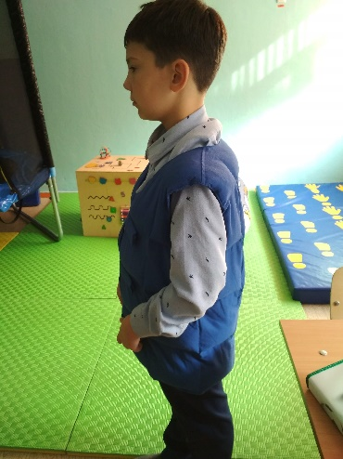
При использовании жилета на занятии происходит стимуляция проприоцептивной системы через нервные окончания, расположенные в мышцах, суставах и связках. Эти окончания получают сигнал о напряжении и передают его в мозг, где она обрабатывается. Мозг отвечает на это сигналом мышцам сократиться или расслабиться.
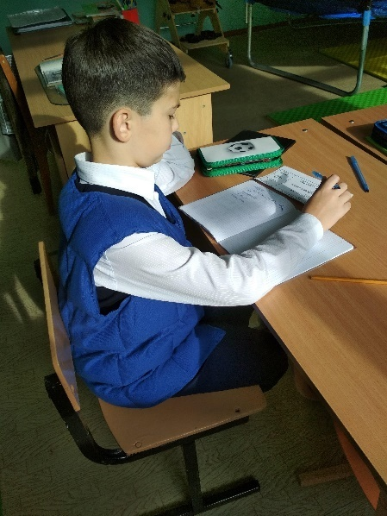
Жилет успокаивает, снимает тревожность и концентрирует внимание.
Благодаря жилету ребенок лучше выпрямляется, его походка становится более плавной, стопы, таз и позвоночник принимают более правильное положение по отношению друг к другу.

Ребенок лучше контролирует мышечное напряжение.
Показания к использованию жилета: сенсорные дисфункции, тревожные расстройства, аутизм, ДЦП, СДВГ, детям со сниженным и колеблющимся тонусом, недостаточной координацией движений конечностей, гиперкинезом.
Подобную пользу приносят утяжеленное одеяло, утяжелённый шарф, утяжелители для рук и ног. Происходит сочетание мягкого обжатия ребенка,которое даёт хорошие результаты в успокоении.
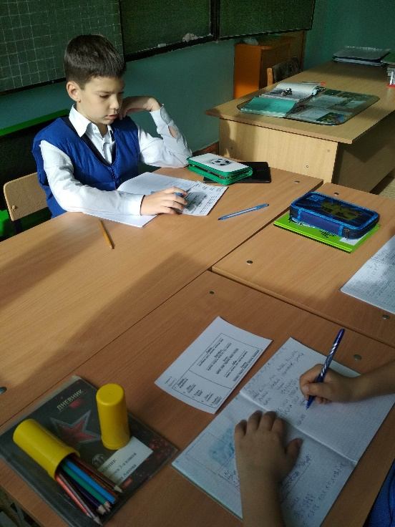
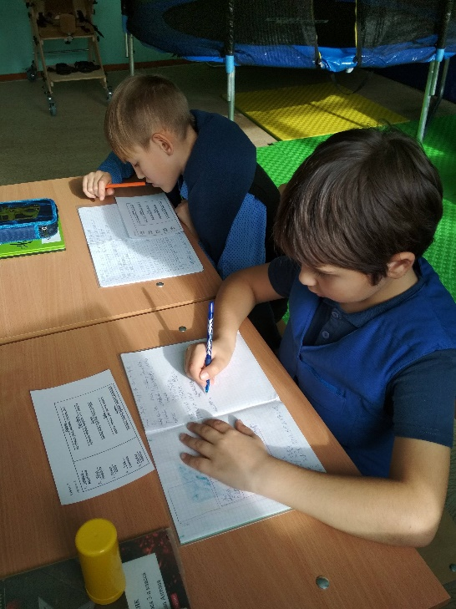

- Массажный валик (машина для обнимания)
Установка представляет собой металлическую раму с наполненными воздухом роликами. Подходит для детей с сенсорными нарушениями для сенсорной интеграции, тактильных игр и тактильного восприятия. Дети проползают через заполненные воздухом валики. Это не только весело, но и помогает расслабиться. Мягкое давление валиков оказывает успокаивающее и расслабляющее воздействие, создает чувство безопасности, способствует развитию двигательных навыков. Применяется в нашей школе с момента появления систематически, дети в восторге!

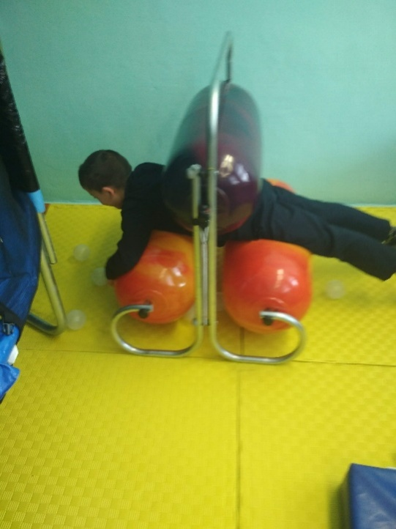

- Сенсорный утяжелённый тоннель. Он одновременно тяжёлый и мягкий. Используется на занятиях по сенсорной интеграции. Дополнительное давление помогает сосредоточиться на тактильных, зрительных и слуховых ощущениях. Ребёнок получает информацию через нервную систему о том, что происходит с телом и окружающей средой. Особый ребёнок адаптируется, корректирует сенсомоторные нарушения. В итоге происходит положительная динамика в развитии ребёнка.
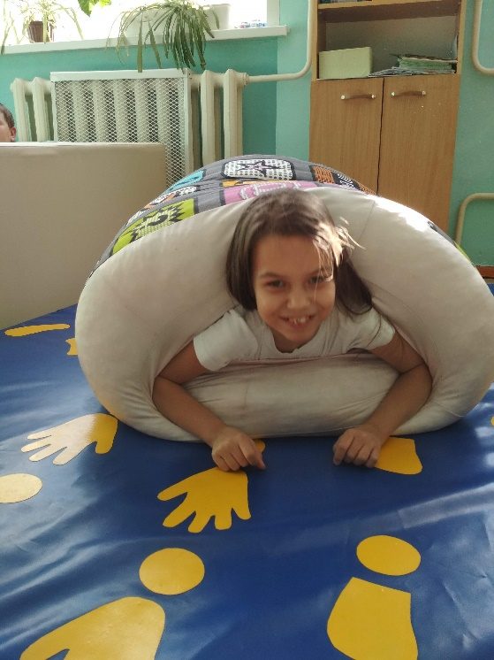

- Сухой бассейн с подсветкой соответствует экологическим стандартам. Предназначен для релаксации и зрительной стимуляции. Находясь в бассейне, ребёнок принимает удобную позу, расслабляется, получает тактильную стимуляцию за счёт шариков, находящихся в нём и зрительную за счёт подсветки.

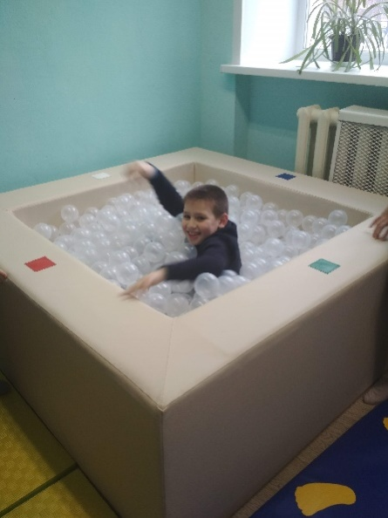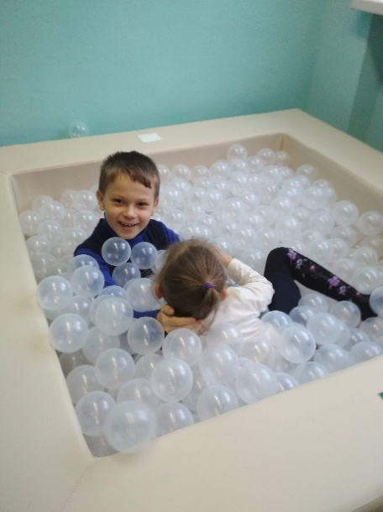
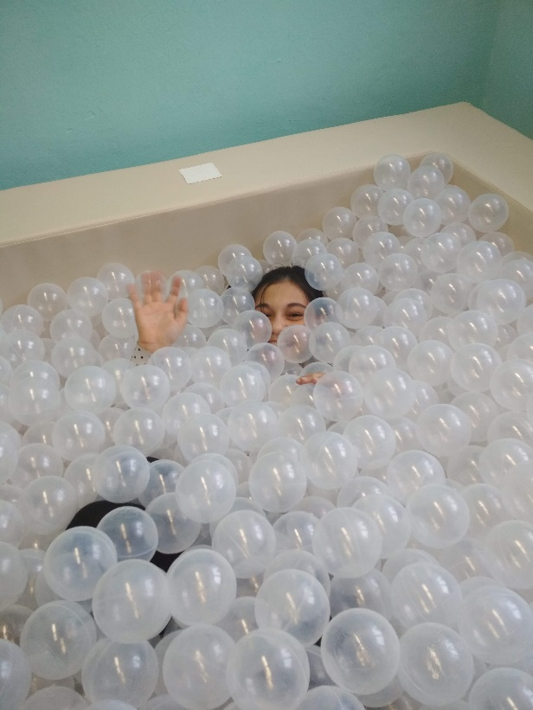

- Опора для сидения для проведения коррекционно-развивающих занятий детей в возрасте от 6 до 18 лет.
Опора позволяет придать ребенку симметричную правильную корригирующую позу.
Возможность проведения разнообразных реабилитационных мероприятий у детей с двигательной патологией, проведение позиционирования детей с тяжелой патологией.
Опора дает выбрать наиболее оптимальное положение для ребенка. Ученик 4 «а» класса Куракин Максим с удовольствием посещал занятия по развитию высших психических функций, эта опора радует его.
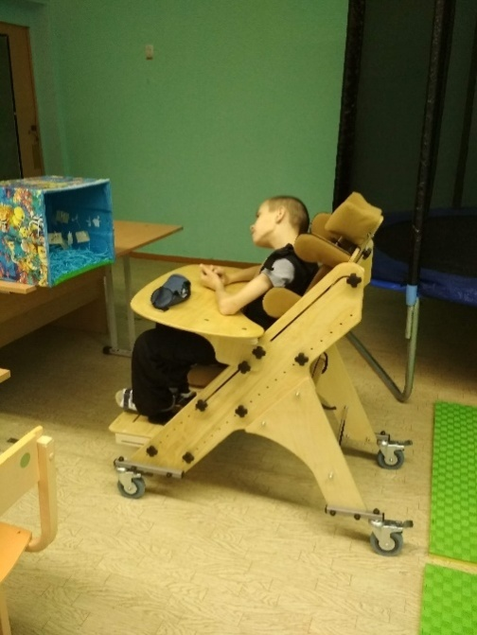

- Развивающий куб для развития мелкой моторики, обучения цветам, освоения алгоритмов открывания и закрывания приглянулся первоклассникам.

- Батут StsrtLine.Батут помогает развивать моторику
Такие упражнения полезны всем, но особенно важны и действенны для детей, у которых диагностированы нарушения моторных функций. А еще батут способствует развитию мышц, укреплению костей и суставов.

- Модули для рисования на воде. Этот нестандартный и захватывающий способ для снятия стресса и напряжения, для развития творческих способностей и фантазии осуществляется в стенах кабинета психологии.
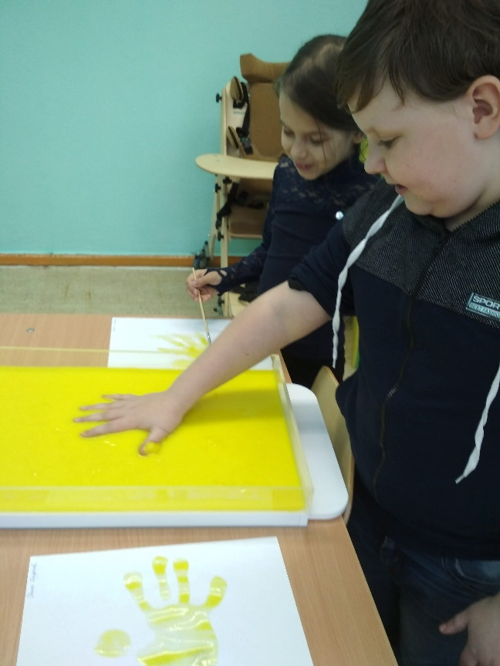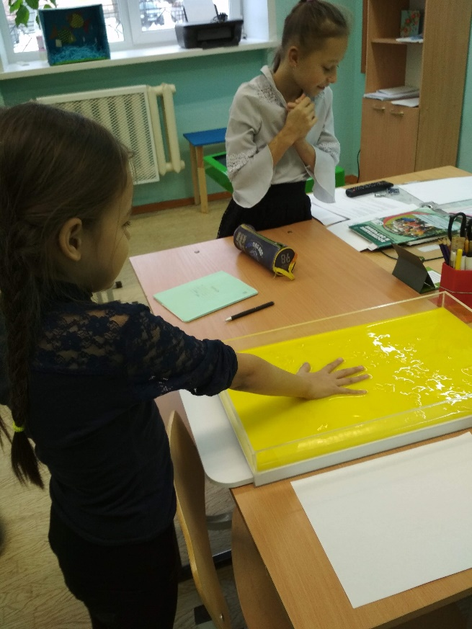

- Противошумные наушники.
Используются для защиты ушей от шума. Пассивные наушники защищают слух посредством уменьшения слышимого звука (становится тише как шум, так и любые другие звуки – речь, предупреждающие сигналы). Ребята используют наушники при выполнении заданий, направленных на развитие внимания, словесно-логического мышления.

- Мат со следочками и будо-мат используются для более комфортного передвижения в игровой зоне кабинета психологии. Благодаря ним легко осуществить нейропсихологическую гимнастику.

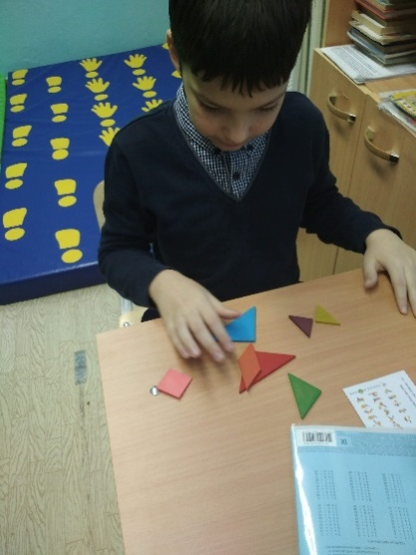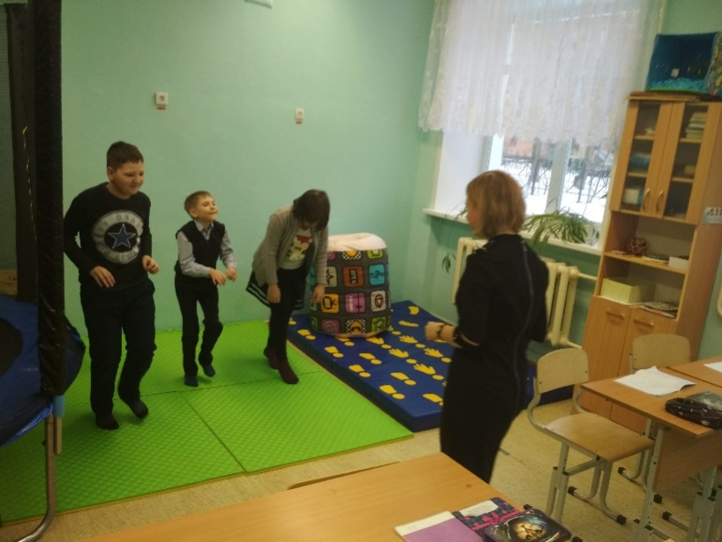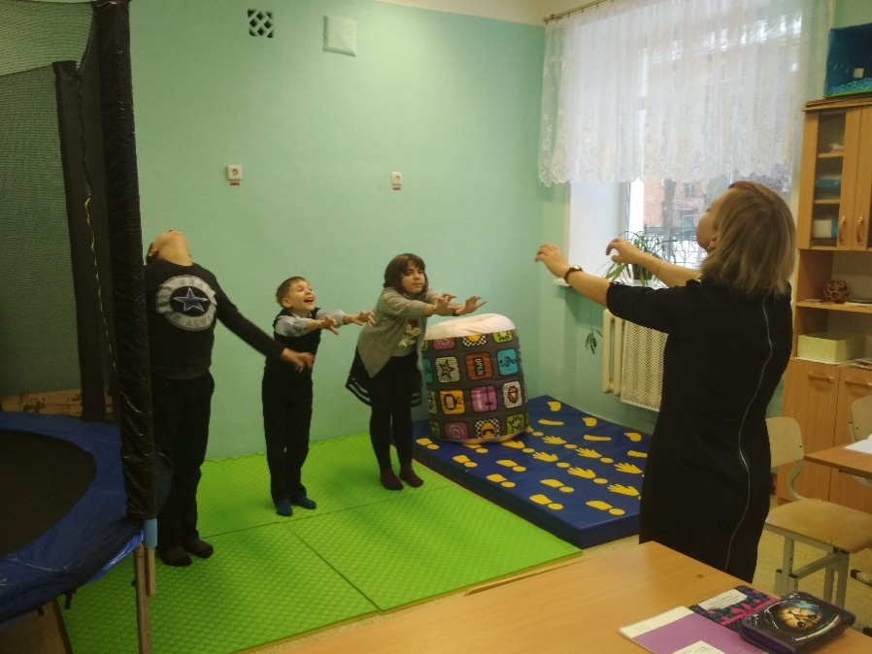

- Компьютеризированный мультимедийный стол STM – Т – 3206.
Активно используется для обучения детей. Сенсорным столом можно назвать мультимедийный компьютер, который имеет большой экран. Уникальность устройства заключается в дисплее, который может поддерживать сразу несколько прикосновений.
Во время проведения занятий для маленьких детей важно концентрировать их внимание на объекте исследования. Им должно быть интересно узнавать новую информацию, развиваться, общаться с другими детьми. Раньше сделать это помогала только дисциплина, но сегодня в образовательных учреждениях активно используются сенсорные столы, которые превращают процесс учебы в нечто веселое и интересное.
С помощью компьютеризированного стола дети научатся работать в команде, грамотно общаться, находить решения различных задач.

Для детского зрения интерактивный стол не опасен, если не превышать установленные временные рамки. Для игр, выполнения заданий, изучения материалов отводится определенное количество времени, поэтому о здоровье ребенка переживать не стоит.
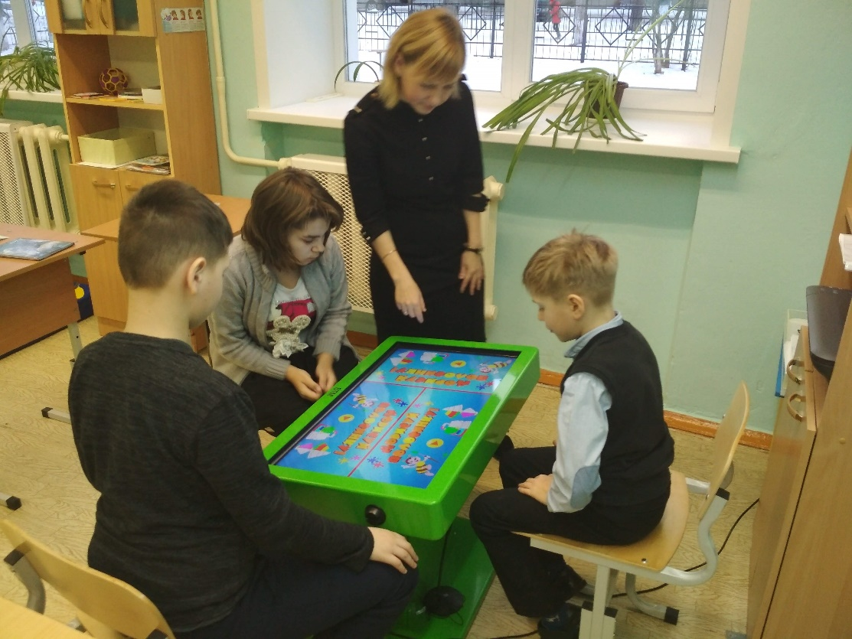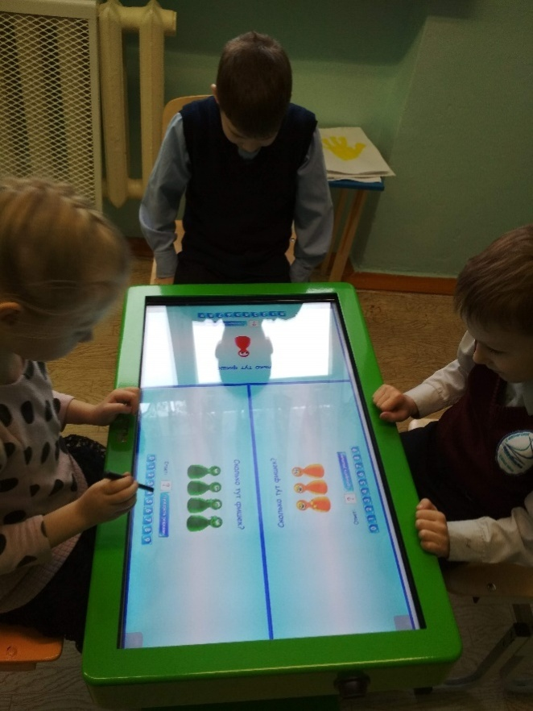

На следующий учебный год планируется продолжить работу по развитию высших психических функций обучающихся с использованием предоставленного оборудования.

Педагог-психолог О.Н. Берсенева

